Путешествие в сказку
Познание:
1. Учить умению соотносить цифру с количеством предметов;
2. Дать знания о геометрических фигурах;
3. Дать знания о временах года (зима, весна, лето, осень);
4. Учить умению ориентироваться на листе бумаги;
5. Учить конструктивной деятельности;
6. Учить умению группировать предметы по основным признакам.

Ход занятия:
(Встаем с детьми в круг):
Станем рядышком, по кругу,
Скажем «Здравствуйте!» друг другу.
Нам здороваться не лень:
Всем «Привет!» и «Добрый день!»,
Если каждый улыбнется –
Утро доброе начнется.
- Доброе утро!!!
Воспитатель: Дети, вы любите путешествовать? (Да)
– Сегодня мы с вами отправимся в сказку. А попадём мы в неё на волшебном «ковре-самолёте». (Воспитатель разворачивает «ковёр», а там дырки в виде геометрических фигур.) Ой, ребята, его погрызли мыши. Помогите починить ковёр. На подносе лежат геометрические фигуры. Дети накладывают их и определяют те «заплатки», которые подходят для ремонта ковра.
Воспитатель: Назовите те фигуры, которые вам понадобились.
Дети называют.
– Теперь становитесь во круг и повторяйте волшебные слова:
Наш ковёр по небу мчится.
Что же с нами приключится?
Попадём на нём мы в сказку,
А в какую? Вот подсказка:
Стоит в поле теремок.
Он не низок, не высок.
– Как вы думаете, в какую сказку мы попали? («Теремок»)
Стоит в поле теремок.
Он не низок, не высок.
Бежит мимо мышка-норушка (картинка). Увидела теремок, остановилась и спрашивает: Терем-теремок! Кто в тереме живет?
Волшебный голос отвечает: Теремок откроет свою дверь только тому, кто выполнит все мои задания!
Задание 1. «Загадки о временах года»
Я раскрываю почки
В зеленые листочки,
Деревья одеваю,
Посевы поливаю.
Движением полна.
Зовут меня…
(Весна)
Я соткано из зноя,
Несу тепло с собою.
Моря я согреваю.
«Купайтесь!», – приглашаю.
И любите за это
Вы все меня. Я – …
(Лето)
Снег на полях, лед на реках.
Вьюга гуляет, когда это бывает?
(Зима)
Несу я урожаи,
Поля вновь засеваю,
Птиц к югу отправляю,
Деревья раздеваю,
Но не касаюсь сосен
И елочек. Я – …(Осень)
– Сколько времен года? (Четыре.) Назовите их по порядку? (Зима, весна, лето, осень.) Молодцы! Правильно все сделали, поэтому двери теремка открылись для мышки. Вошла мышка и стала там жить.
Прискакала к Теремку лягушка-квакушка (картинка). Увидела теремок, остановилась и спрашивает: Терем-теремок! Кто в тереме живет?
Волшебный голос отвечает: Теремок откроет свою дверь только тому, кто выполнит все мои задания!
Задание 2. Игра «Собери правильно»
Дети должны соединить цифру с карточкой, на которой соответствующее количество предметов.
– Молодцы, дети, правильно все сделали, поэтому двери теремка открылись и для лягушки.
Вошла лягушка в терем и стала там жить.
Прискакал к Теремку зайчик-побегайчик (картинка). Увидел теремок, остановился и спрашивает: Терем-теремок! Кто в тереме живет?
Волшебный голос отвечает: Теремок откроет свою дверь только тому, кто выполнит все мои задания!
Задание 3. Игра Как живёшь?
Вот так (палец вверх)
Как плывёшь?
Вот так (волна рукой)
Вдаль глядишь?
Вот так (смотрим вдаль)
Как бежишь?
Вот так (имитация бега)
Машешь всем?
Вот так (машем)
Утром спишь?
Вот так (ручку к щечке)
Как шалишь?
Вот так (щёчки надуваем и хлопаем по ним)
Воспитатель: И с этим заданием справились, правильно все сделали, поэтому двери теремка открылись и для зайчика.
Вошел Зайчик в теремок и стал там жить.
Прибежал к Теремку Волчок – серый бочок (картинка). Увидел теремок, остановилась и спрашивает: Терем-теремок! Кто в тереме живет?
Волшебный голос отвечает: Теремок откроет свою дверь только тому, кто выполнит все мои задания!
– Дети, поможем нашему Волчишке?
Задание 4. Классификация предметов (игра «Четвертый лишний»)
– Задание выполнили правильно, поэтому двери теремка открылись и для волка.
Вошел волк в терем и стал там жить.
Идет мимо медведь. Увидал Теремок да как заревет: Терем-теремок! Кто в тереме живет?
Волшебный голос отвечает: Теремок откроет свою дверь только тому, кто выполнит все мои задания!
А медведь не послушался, полез на Теремок, да и раздавил его. Все звери выбежали и заплакали. Бежала мимо лисичка-сестричка (картинка). Увидела, что теремок сломан, и предложила построить новый.
Задание 5. Дети строят теремок из счетных палочек.

– Молодцы, ребята, построили домики для каждого животного. Теперь они заживут дружно и весело.
– Сколько героев в этой сказке? (Шесть.)
– Кто помог зверям подружиться? (Лиса.) И, конечно же, вы и ваши знания.
– А теперь нам пора возвращаться в группу.
Произносим волшебные слова:
Раз, два, три, четыре, пять –
Возвратились в детский сад!
Дети становятся на «ковёр-самолёт» и возвращаются в свою группу.

На чём путешествовали? Что вам больше всего запомнилось в нашем путешествии?
Какие задания были для вас сложными? Вам понравилось наше путешествие?
Мне сегодня очень понравилось, как вы занимались, много знаете и умеете. Молодцы! Сказка нас отблагодарила, за помощь лесным жителям.

1 | 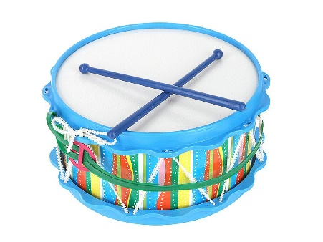
2 | 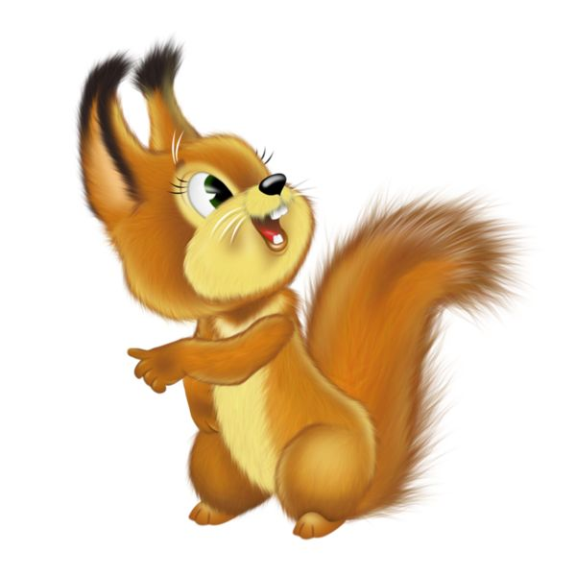
3 | 
4 | 
5 | 

